**Dossier bonne utilisation du site**

# **Sommaire :**

- Description p.2  
- Création d’un docteur p.3/4/5/6  
- Création d’un centre p.7/8/9/10/11/12  
- Création d’un examen p.13/14/15  
- Comment appeler un champ p.16/17/18/19  
- Afficher la liste en repeter p.20/21  
- Connecter une mise en page de la bibliothèque au thème Builder p.22  
- Créer des champs ACF p.23/24  
- Associer une carte google p.25  
- Ajouter tout les centres sur la carte p.26  
- Appeler des champs spécifique d’une autre page ACF p27/28   
- Créer des cartes avec des informations spécifiques p28/29

# Description

Tout d’abord le site est structuré en 3 grosses parties :   
.Les centres  
.Les docteurs  
.Les examens

Et suite à ça nous avons mis en page pour nos 3 parties à l’aide :   
.La bibliothèque DIVI  
.Les champs ACF.Thème Builder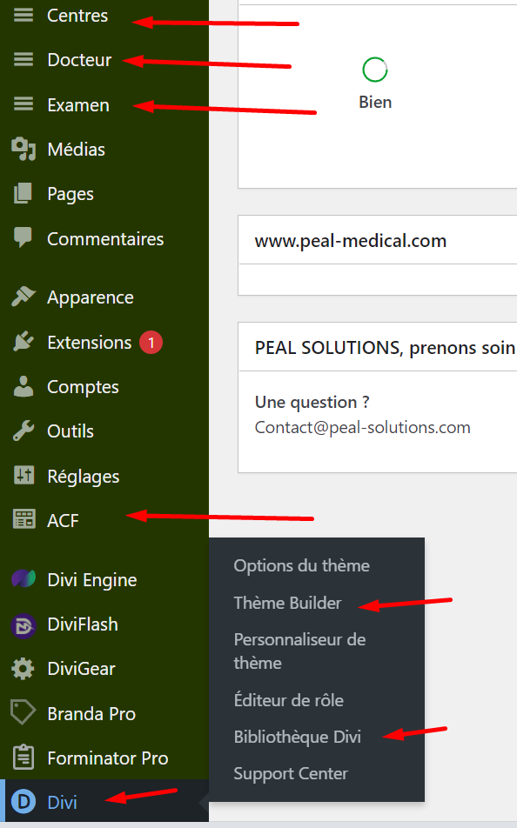

# 1 : La création d’un docteur

Dans le site le docteur à une relation avec 2 pages de la bibliothèque divi mais aussi avec une page ACF. Nous avons aussi attribuer nos page a notre thème builder.   
  
Explication tout d’abord rendez vous dans notre bibliothèque qui sont nos modèle de pages préconstruite que nous appellerons plus tard dans le thème builder.

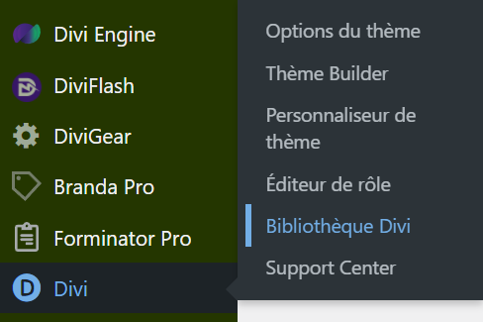  
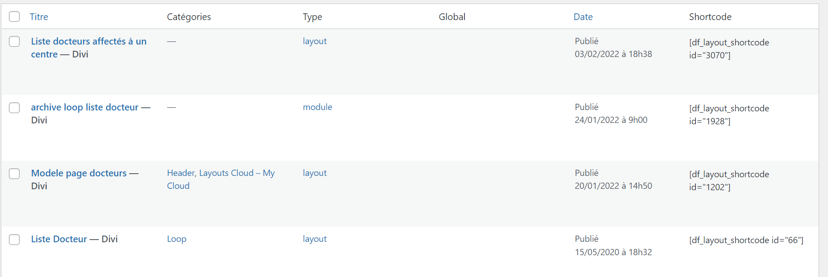

Nous avons donc :   
**liste docteur** qui affiche la liste de tout les docteurs.

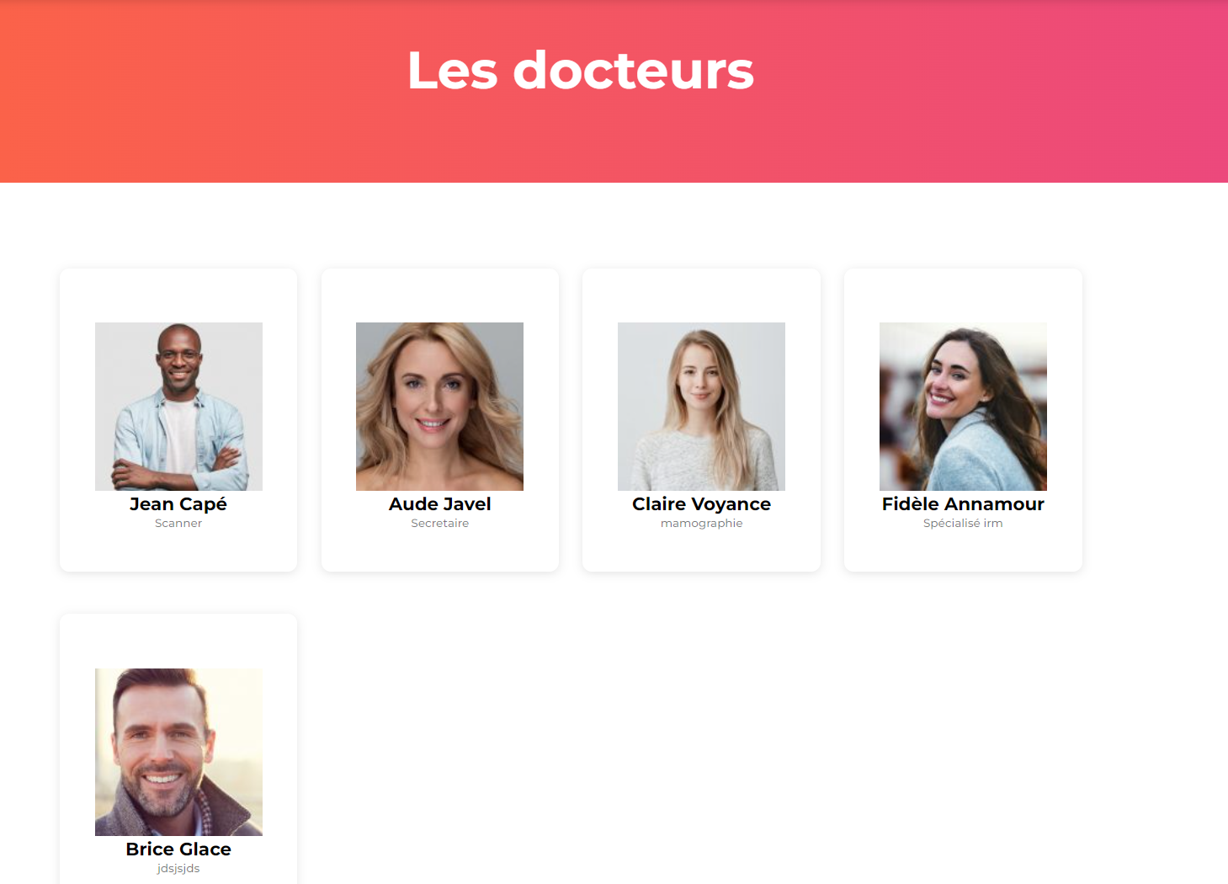  
**Modele page docteur** qui affiche les infos sur un docteur.

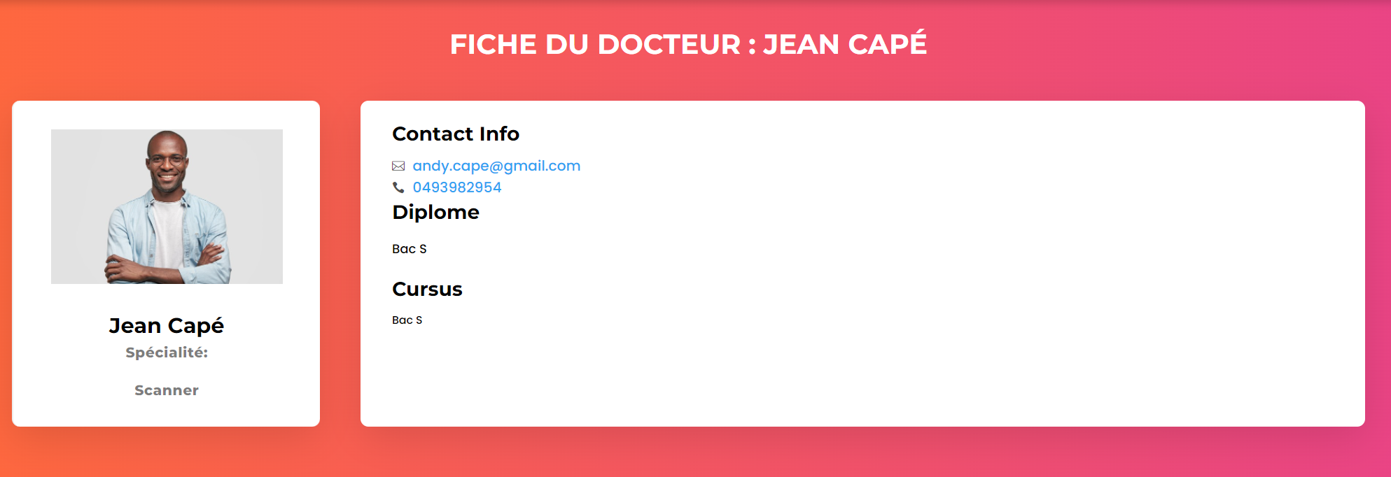 **On retrouve aussi sur cette page les lieux d’exercices du docteurs :**

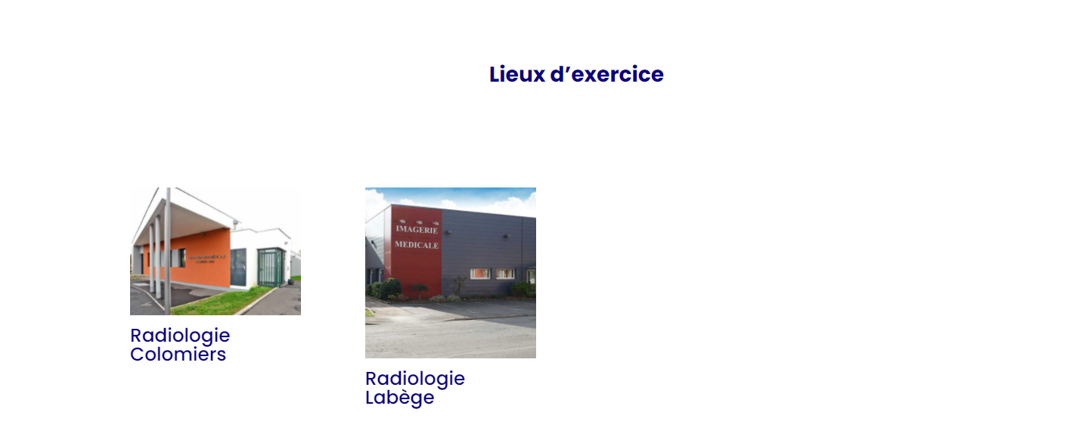

**Ainsi qu’une liste des autres personnels de l’équipe**

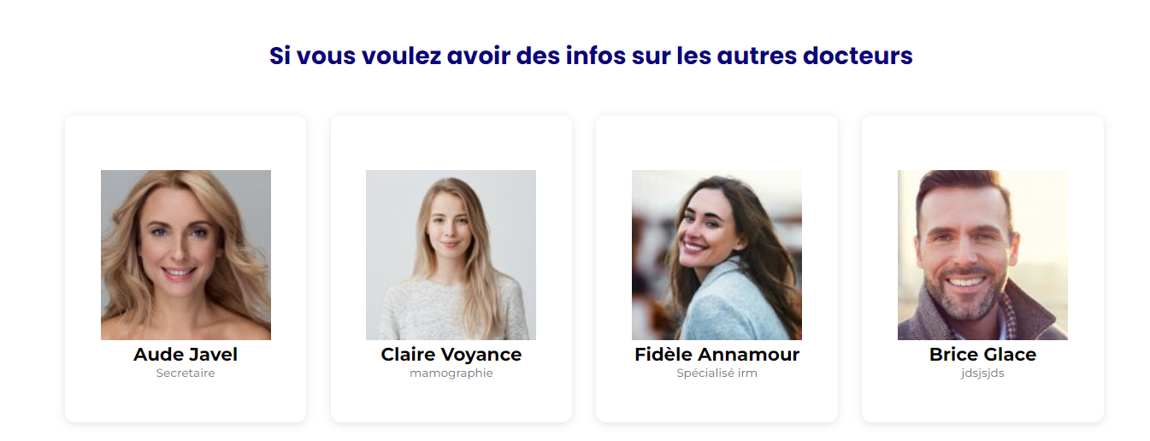

**Et liste docteur affecté à un centre** qui affiche les docteurs **par centre**.

  
  
La création d’un docteur ce fait a l’aide de champs ACF préparé en amont et que on est venu connecter à la page docteur ci-dessous les différents champs à rentrer pour créer son docteur au mieux.

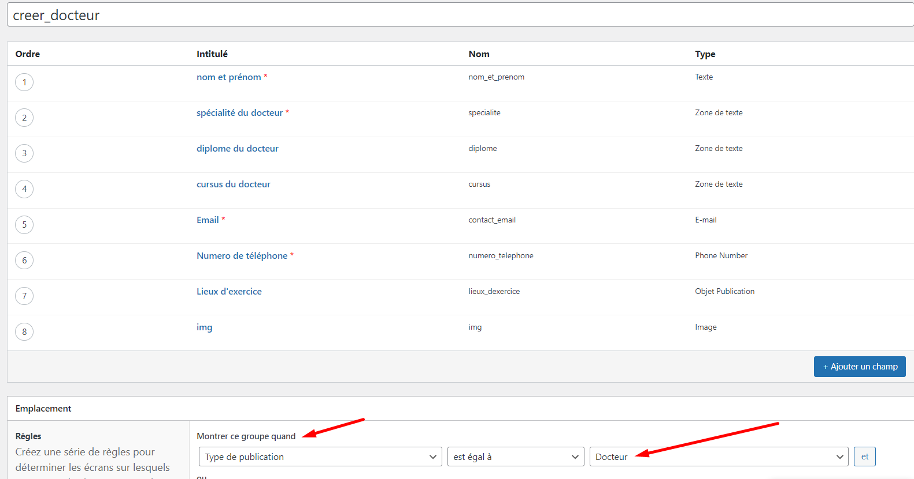

# 

# 2 : La création d’un centre

Explication tout d’abord rendez vous dans notre bibliothèque qui sont nos modèle de pages préconstruit que nous appellerons plus tard dans le thème builder.

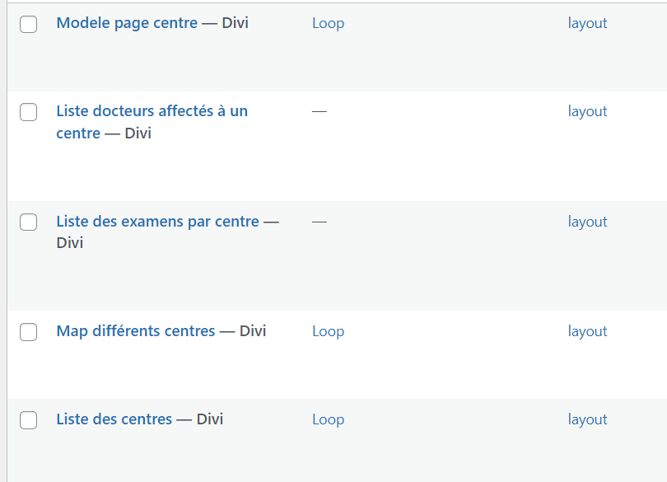

Nous avons le même système ici que pour les docteurs avec une page **liste des centres** :

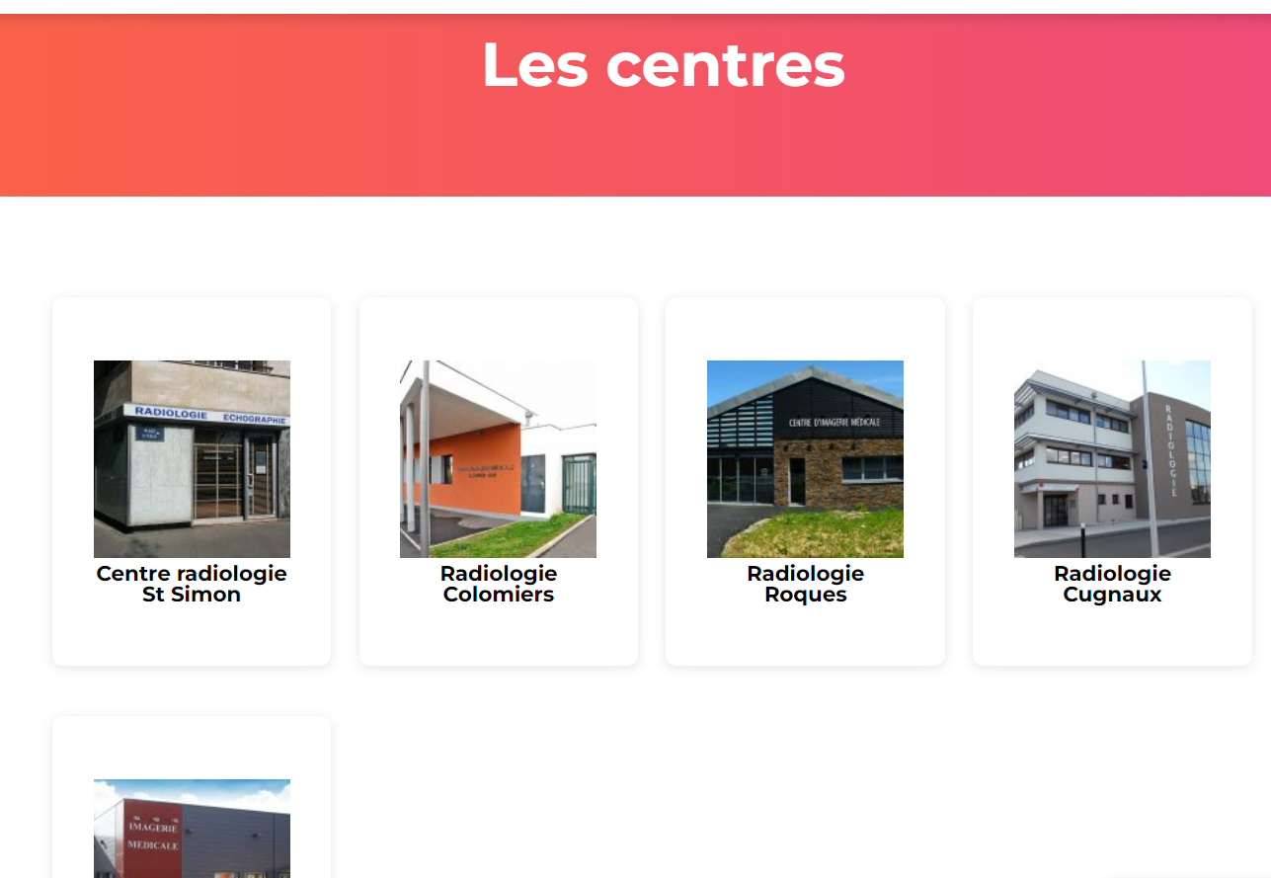

**Un modèle de page d’un centre** :

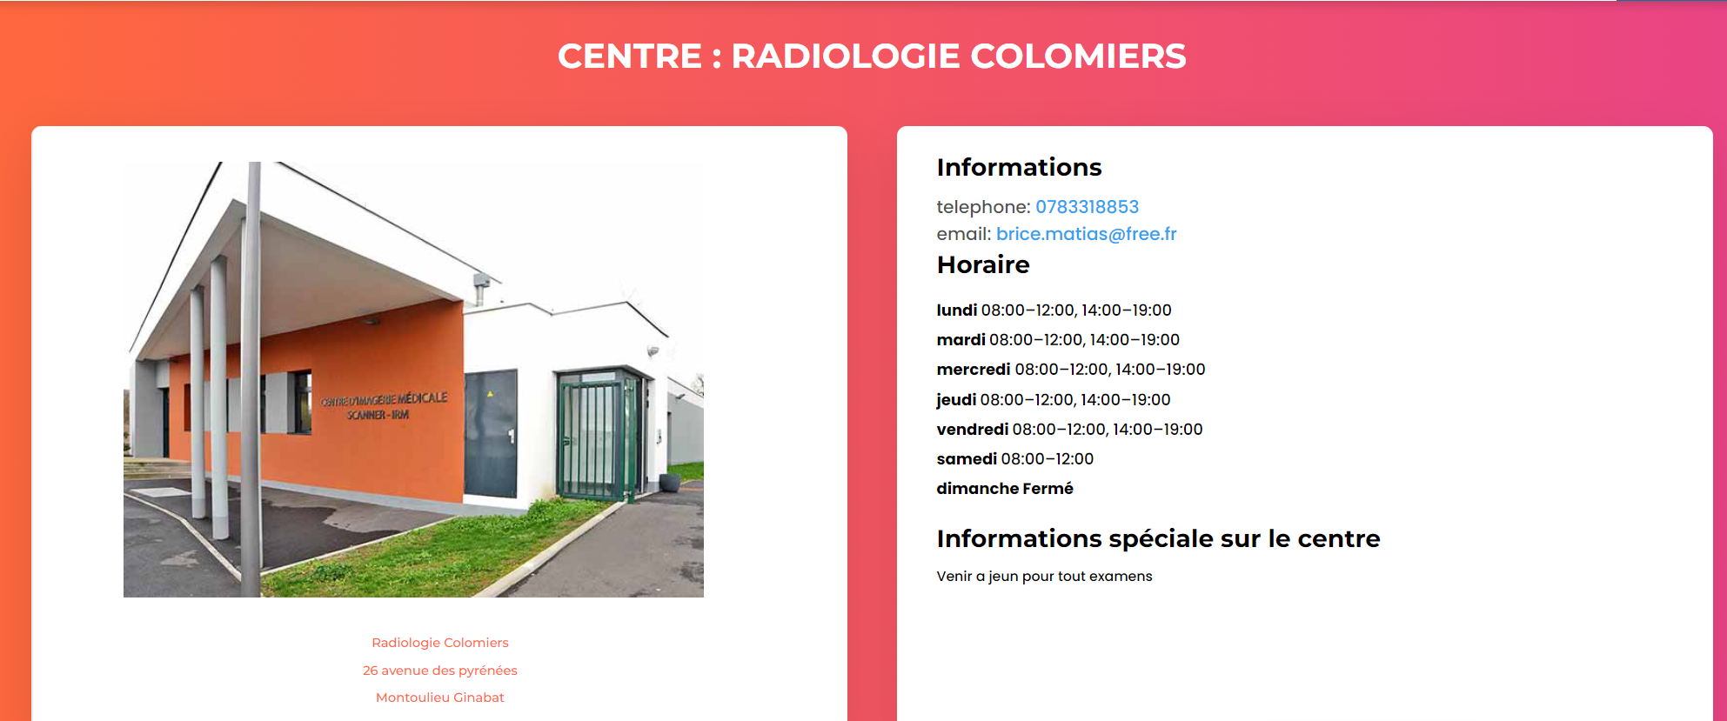

Mais sur cette page on y trouves aussi les examens pratiqué dans ce centre ainsi que les docteurs **: Liste des docteurs et examen affecté à un centre**.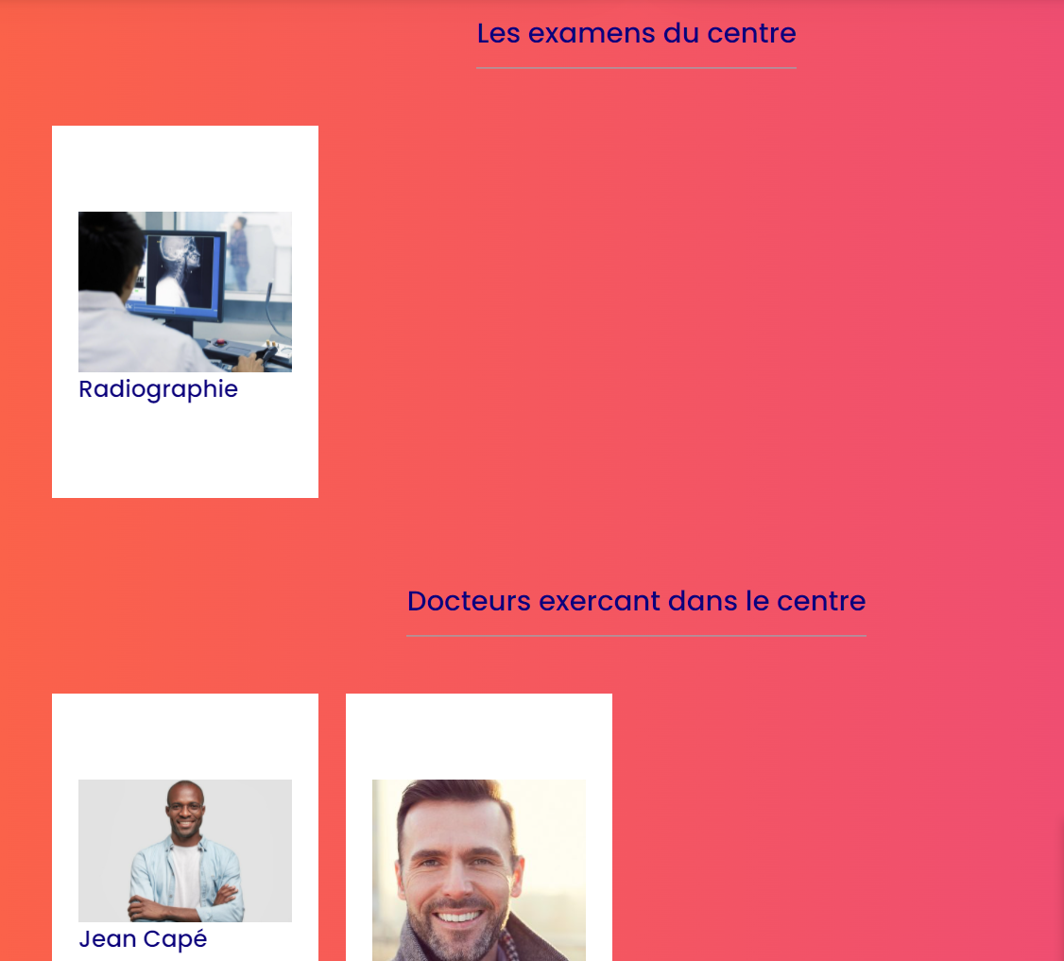

Et en suppléments 2 cartes 1 qui affiche le centre actuel :

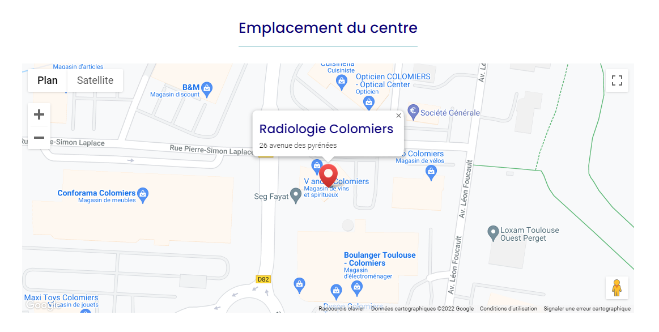

Et une carte qui affiche les différents emplacements des autres centres :

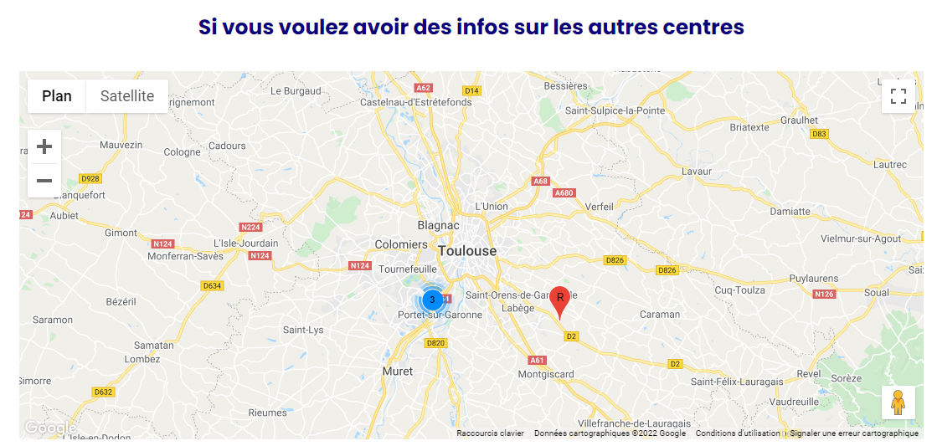

En cliquant sur le rond bleu nous avons un zoom et en dézoomant les centres ce centralise avec un ronds bleu comme au dessus et le 3 signifie que y’a 3 centres dans le rayon.

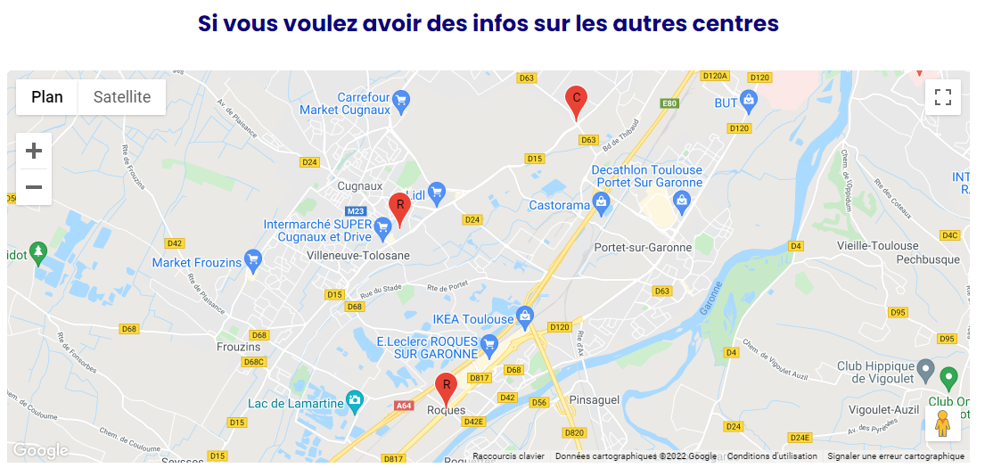

La création d’un centre ce fait a l’aide de champs ACF préparé en amont et que on est venu connecter à la page centre ci-dessous les différents champs à rentrer pour créer son centre au mieux.  
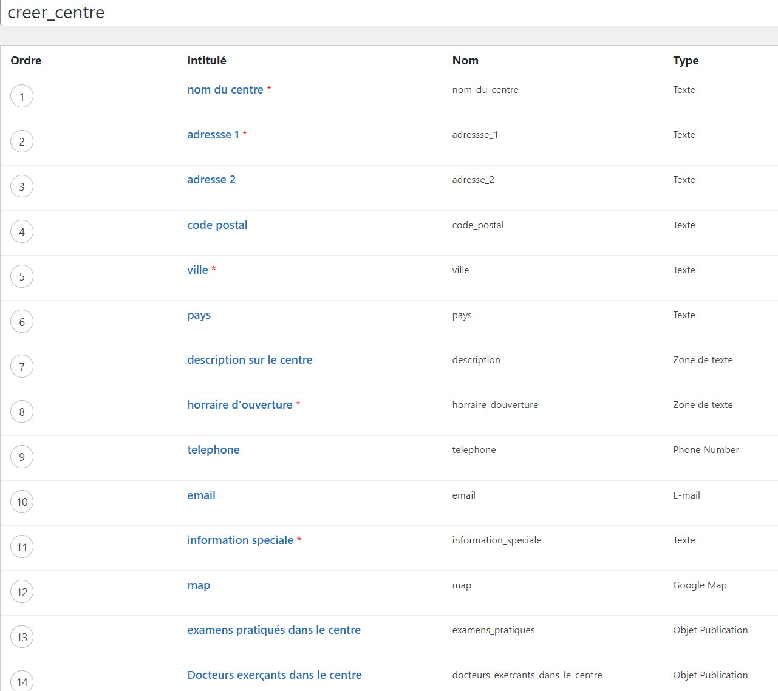  
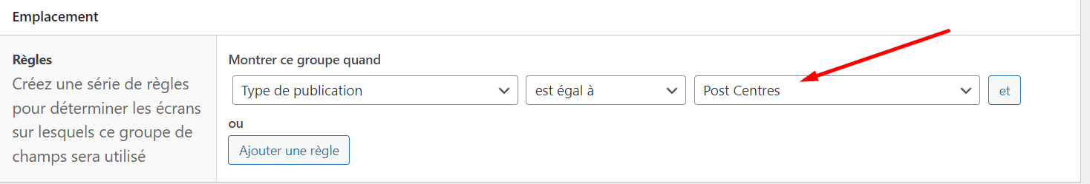

# 3 : La création d’un examen

Explication tout d’abord rendez vous dans notre bibliothèque qui sont nos modèle de pages préconstruit que nous appellerons plus tard dans le thème builder.

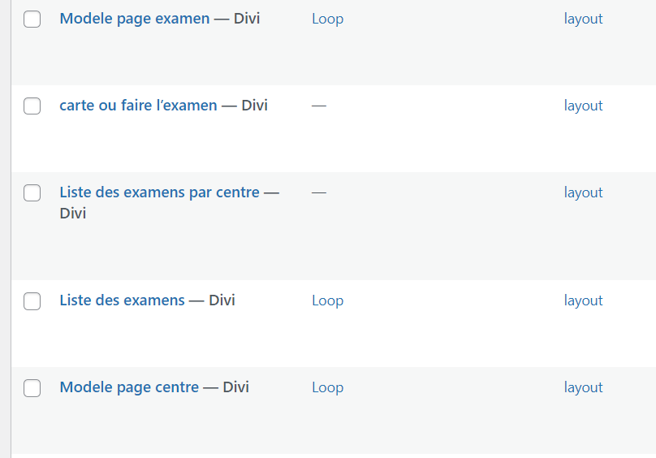

Nous avons le même système ici que pour les centres avec une page **liste des examens** :

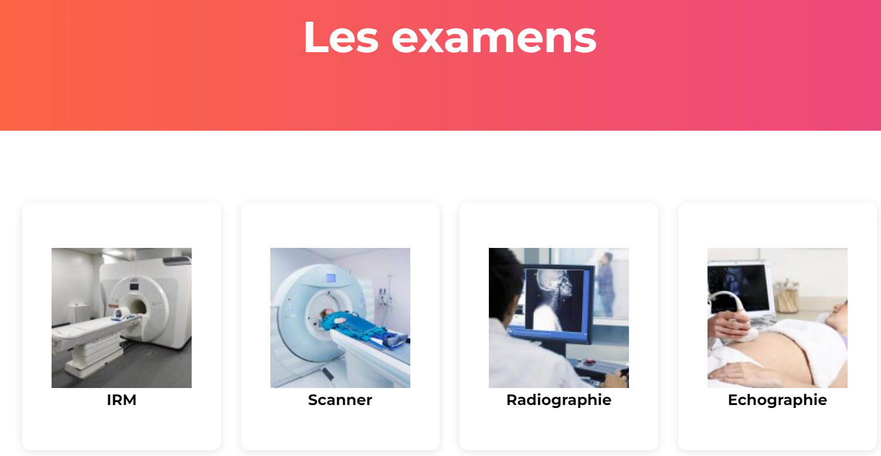

**Un modèle de page d’un examen** :

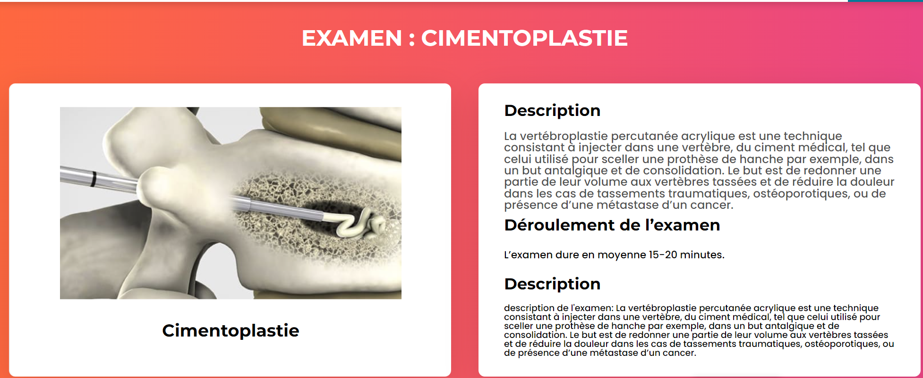

Sur cette page on trouve une carte regroupant tout les centres ou un examen est pratiqué.

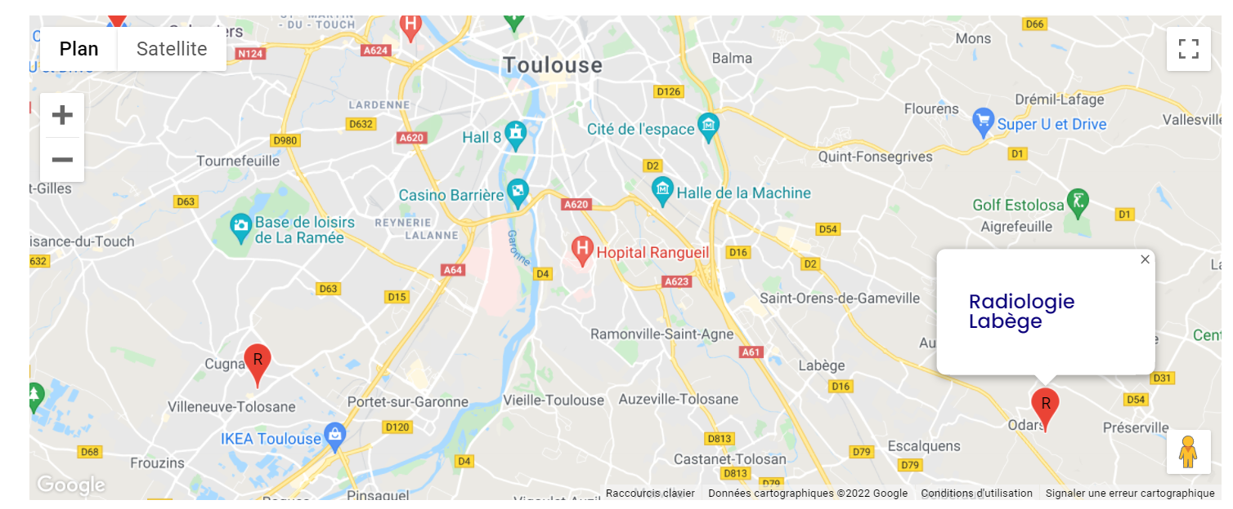

# Comment appeler un champs ACF :

Pour la mise en page c’est très simple rendez vous dans le visual builder

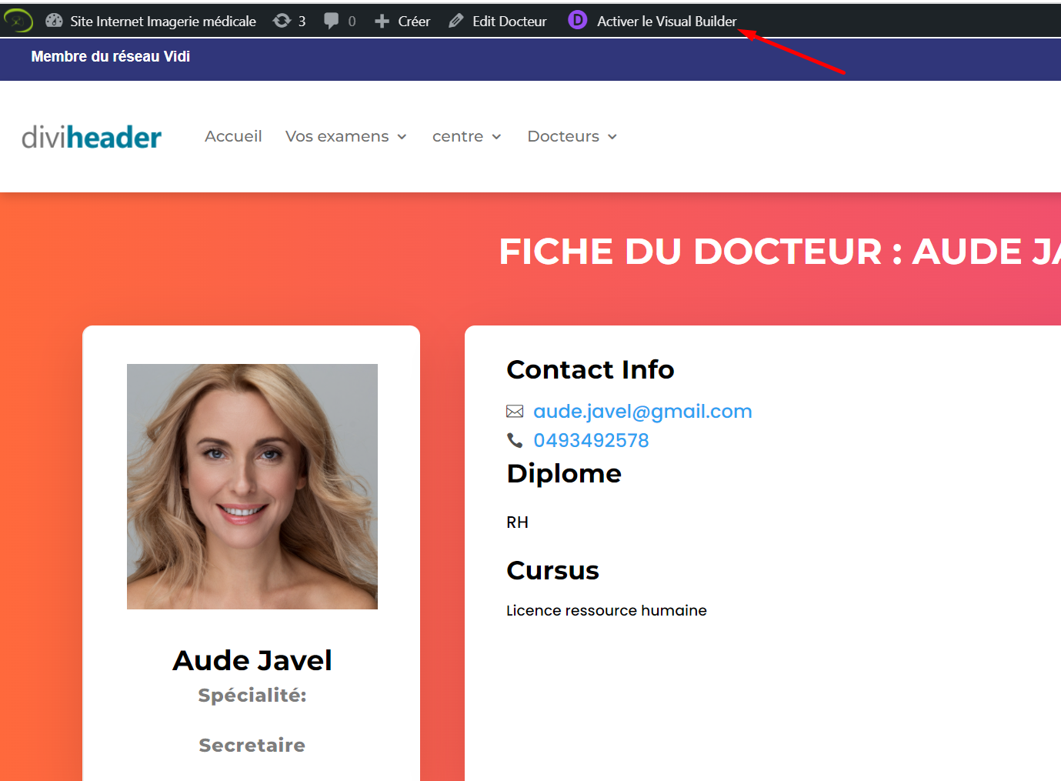

Et nous allons appeler nos champs acf créer en amont et les placer à l’endroit souhaité. On sélectionne la roue encré pour mettre en place ça il faut appeler un champ ACF.ITEM

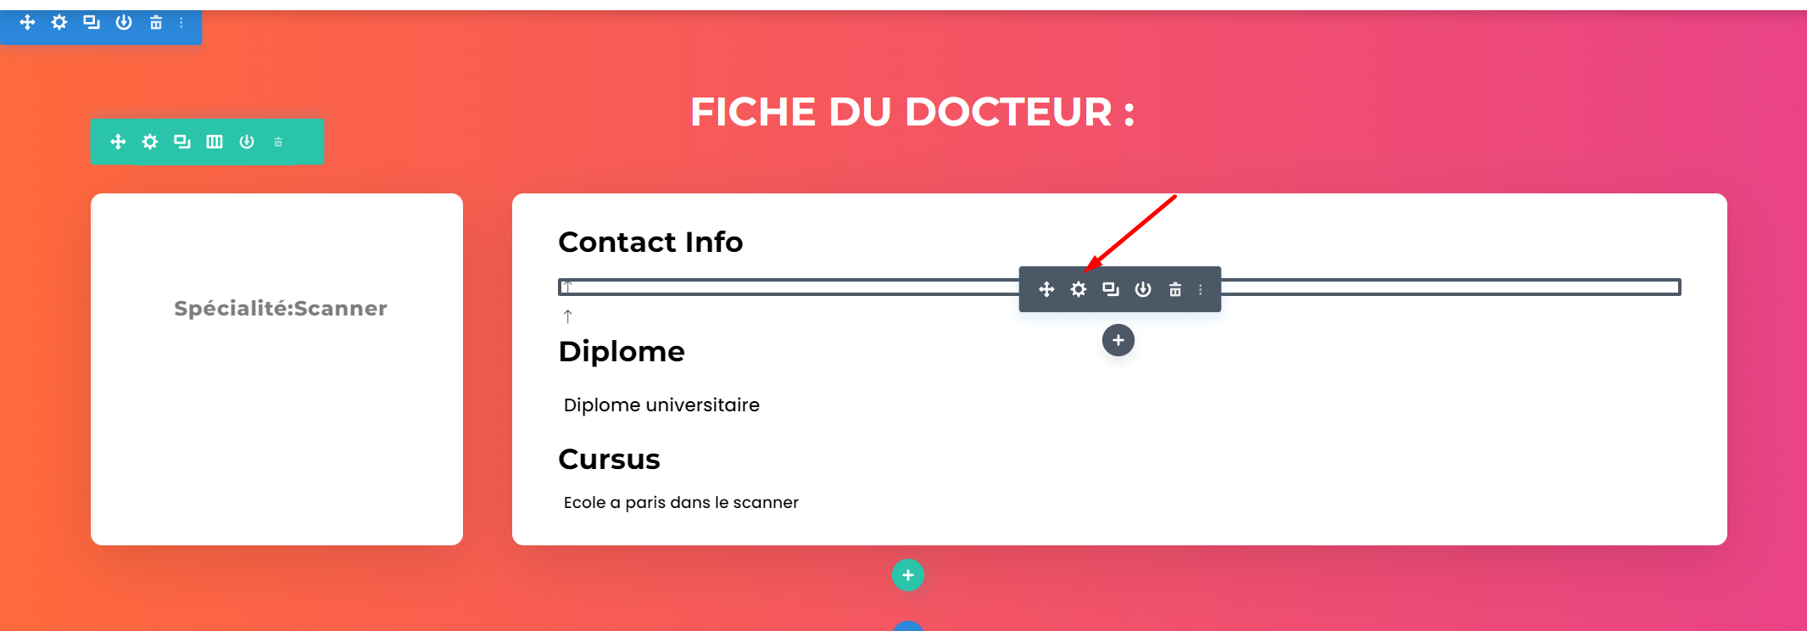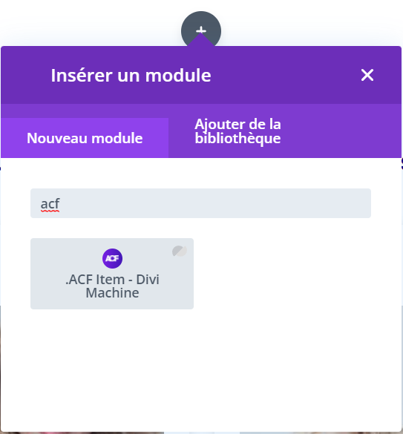

Direction le ACF Name pour appeler le champs.

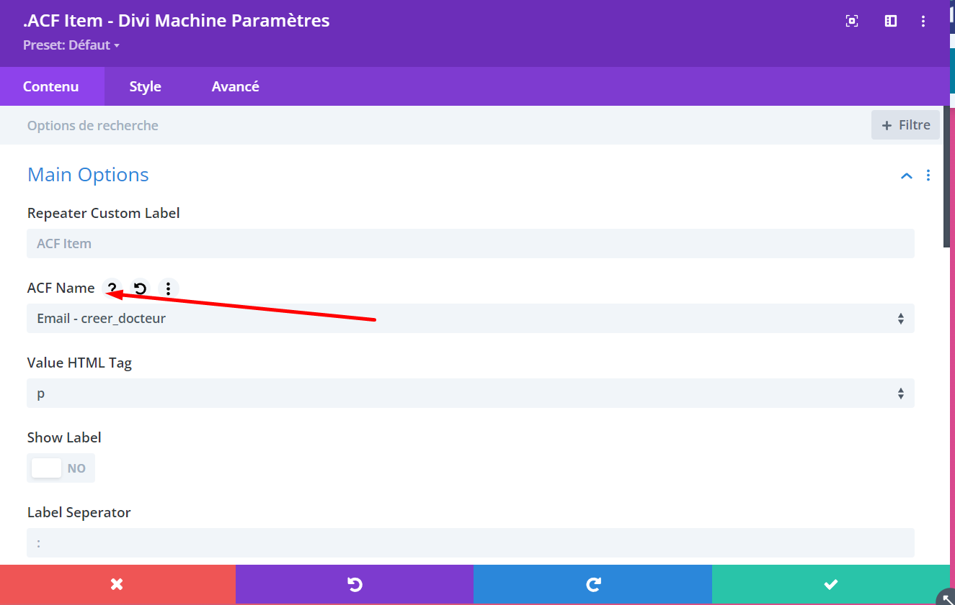

Et la nous avons la liste très explicite de tout nos champs ACF exemple si on prends EMAIL – créer_docteur nous aurons alors en cet endroit précis l’email du docteur. Il suffit donc de sélectionner le champs souhaité.

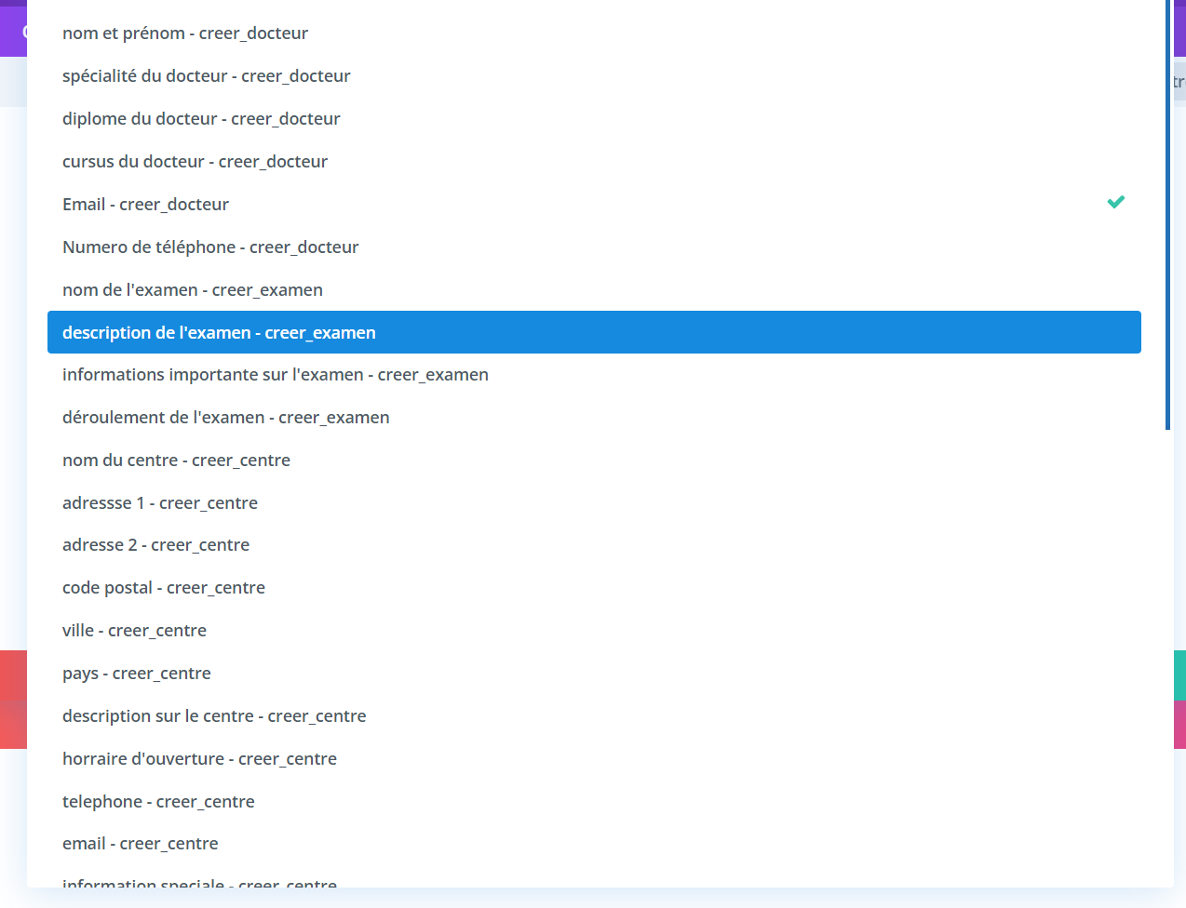

## Afficher les listes en répéter :

Rendez vous encore sur la roue encrée, puis sélectionner Loop layout.  
Après avoir appelé un loop layout nous avons nos liste dans notre exemple

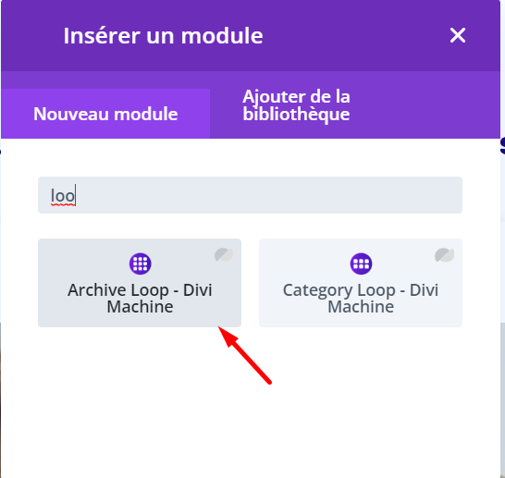 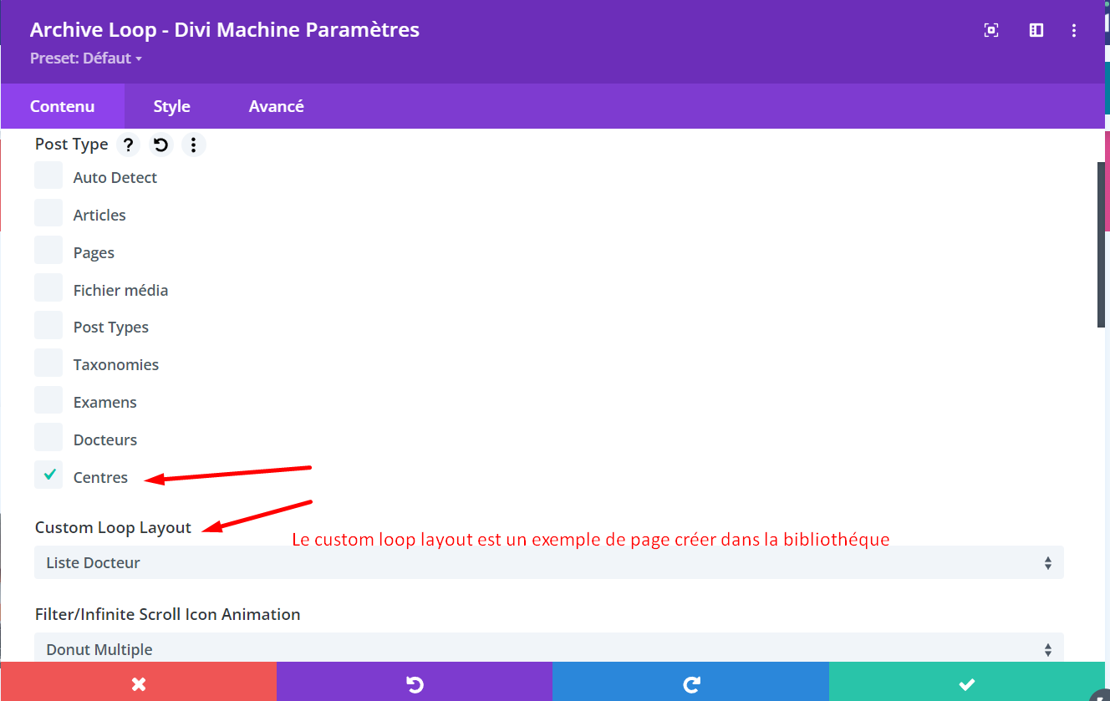

Dans cet exemple nous voulons afficher les centres il suffit donc de cliquer sur notre post type centre avec un custom layout (notre structure de page) qui affichera donc ici les centres il suffit de faire pareil pour vos différents post type.

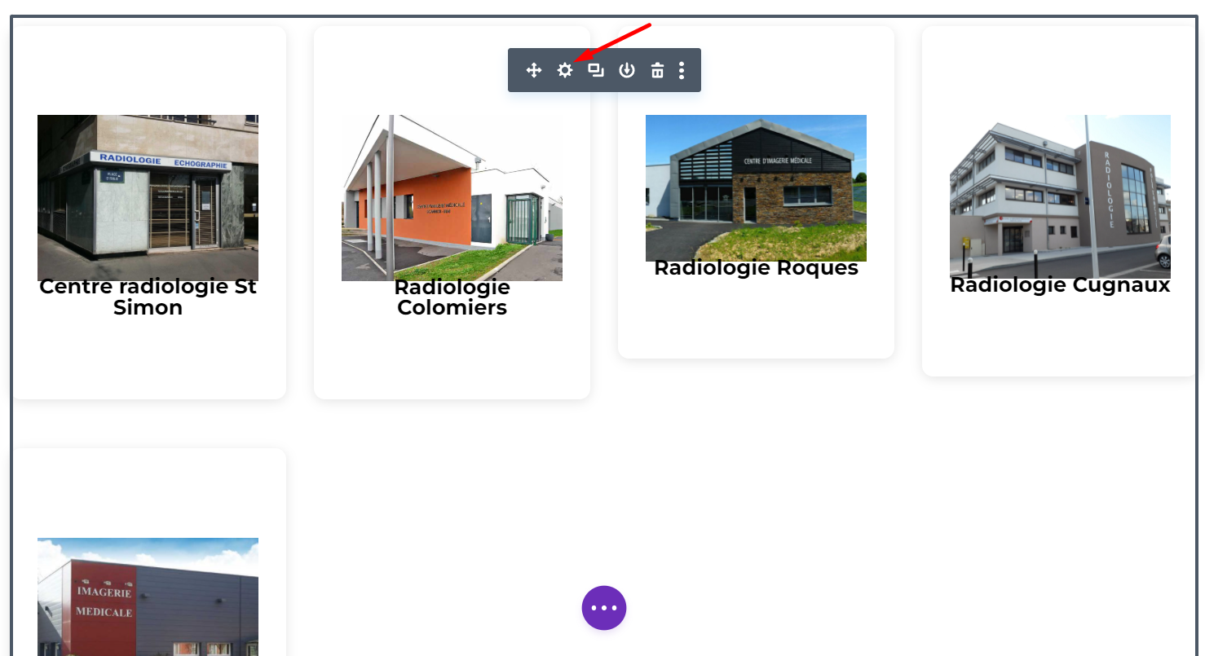

# Connecter une mise en page de la bibliothèque au thème Builder :

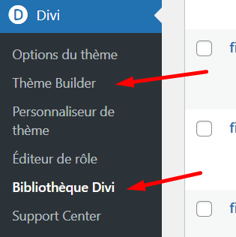

En cliquant sur thème builder nous retrouvons tous nos style de page.  
En cliquant sur la roue encré on peut apercevoir toutes nos pages et donc leurs attribuer les pages correspondantes. Pour notre exemple on veut le modèle de page examens. On va donc aller récupérer tous les examens.

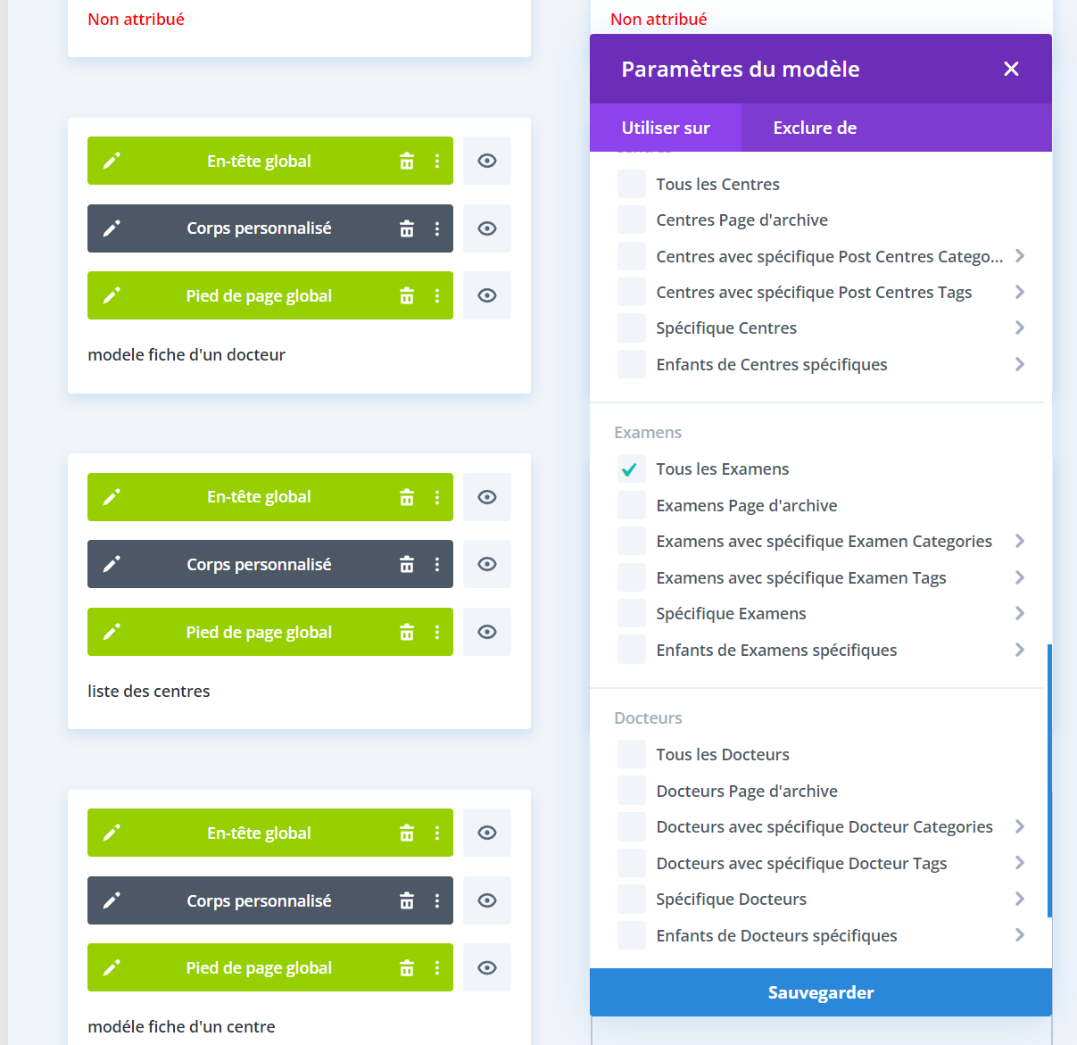

# Créer des champs ACF :

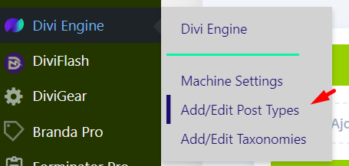

On va créer notre post type (le post type est l’affiche sur lequel nous allons associer nos champs dans notre exemple nos post type sont : centres/examens/docteurs) arrivé sur la page on clique sur add new.  
On met un titre puis shift et la page ce génère toute seule.

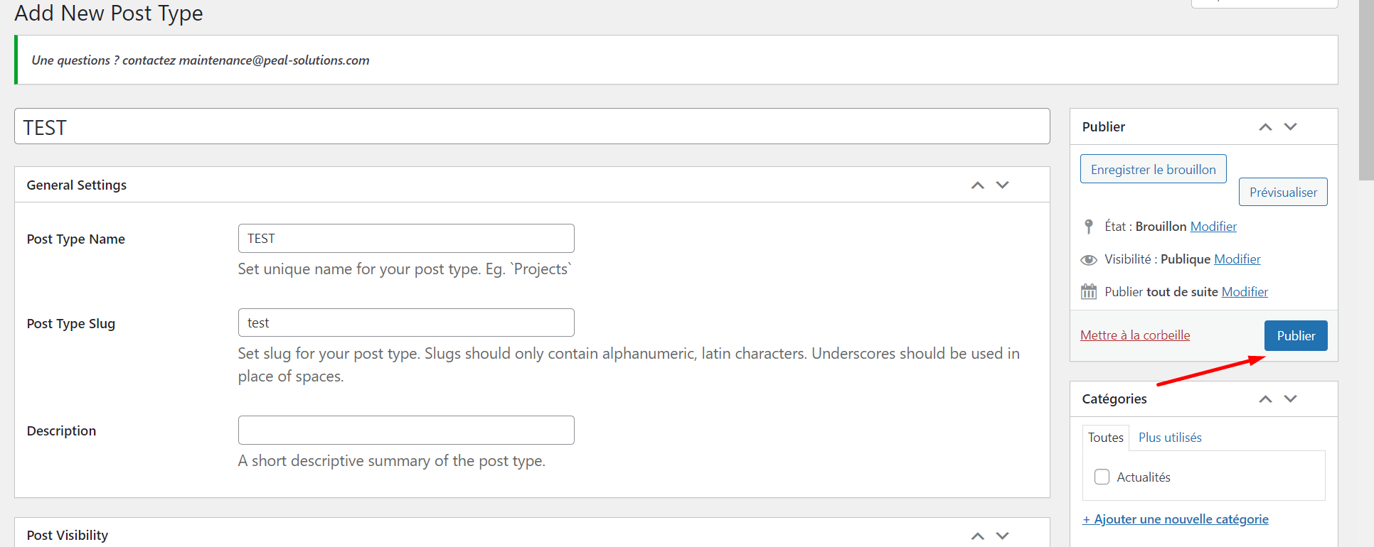

Pour les retrouver :

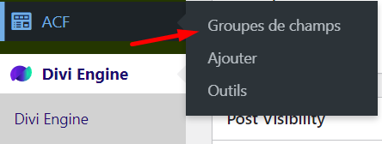

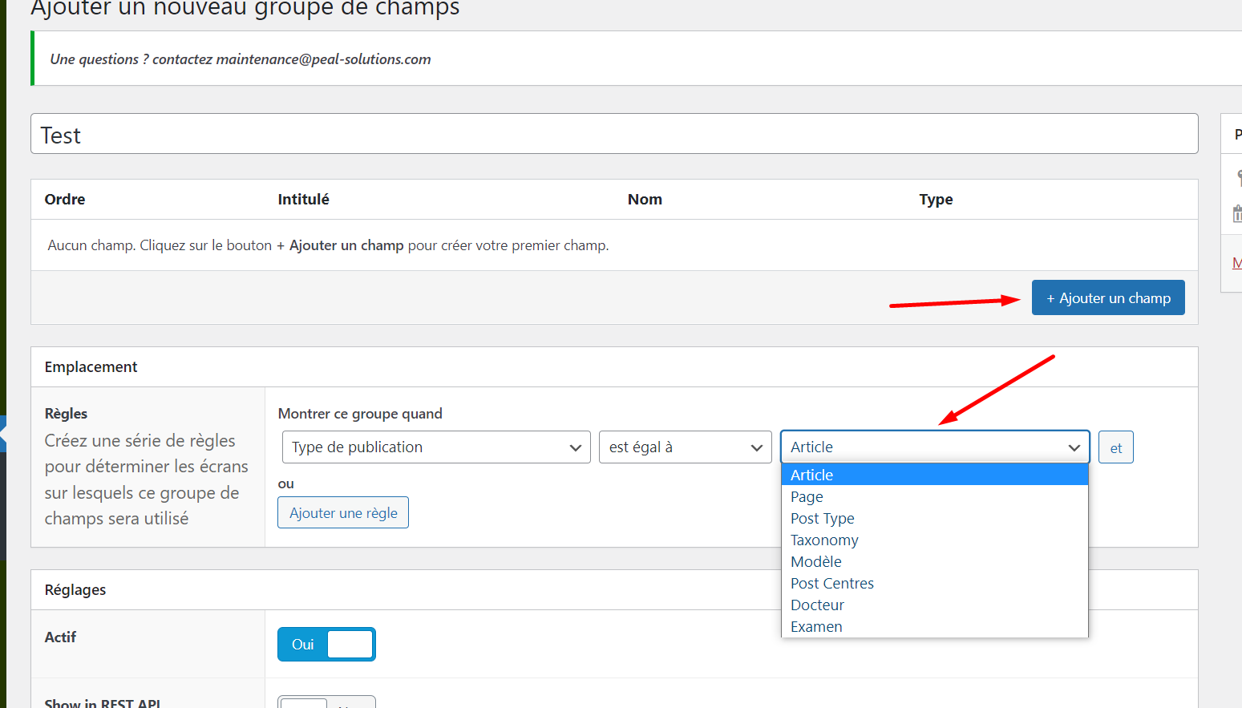

On ce retrouve ici , pour créer un champs on fait ajouter un champs avec le nom du champs souhaité (img/nom/google map etc)

Et on va venir associer nos champs à un post type donc dans l’exemple ca aurait été test.

# Associer une carte google

Pour afficher notre carte il suffit d’appeler le champ carte.  
Pour y’afficher un marqueur il suffit de selectionner carte puis rentrer l’adresse

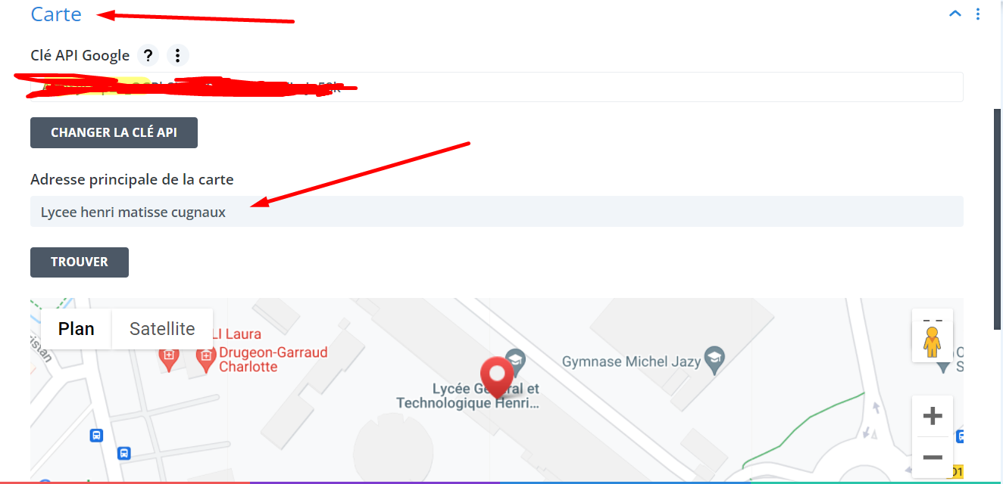

Si on veut afficher des infos sur le marqueur il faut ajouter une épingle :



Et on peut y rajouter des infos tel que le nom du centre et une descriptions en cliquant sur ce petit bouton :

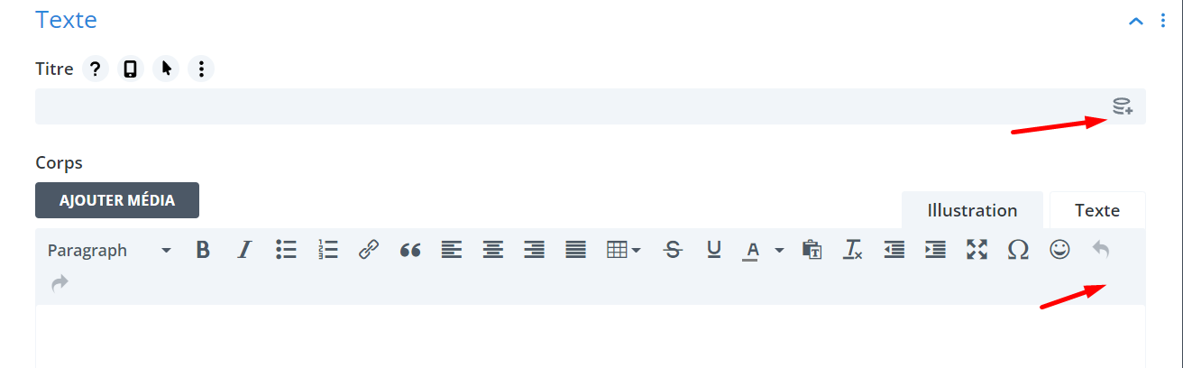

On appel bien sur le champ acf souhaité pour l’afficher.

# Ajouter tout les centres sur la carte :

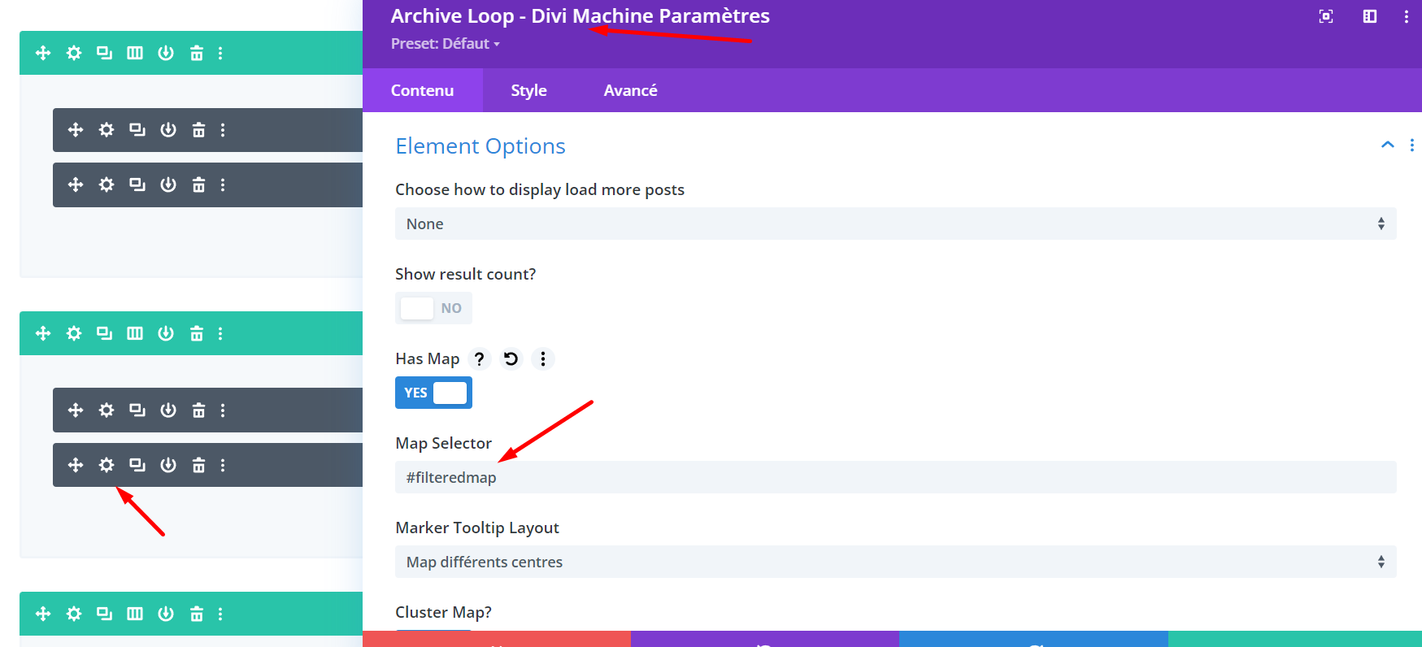  
On clique sur notre liste de centres , on rentre dans les paramètres de notre archive loop. Direction le menu : Element options 🡪 Map selector et on y met ici un repére avec un # qu’on va venir associer au css de la carte comme ci-dessous.

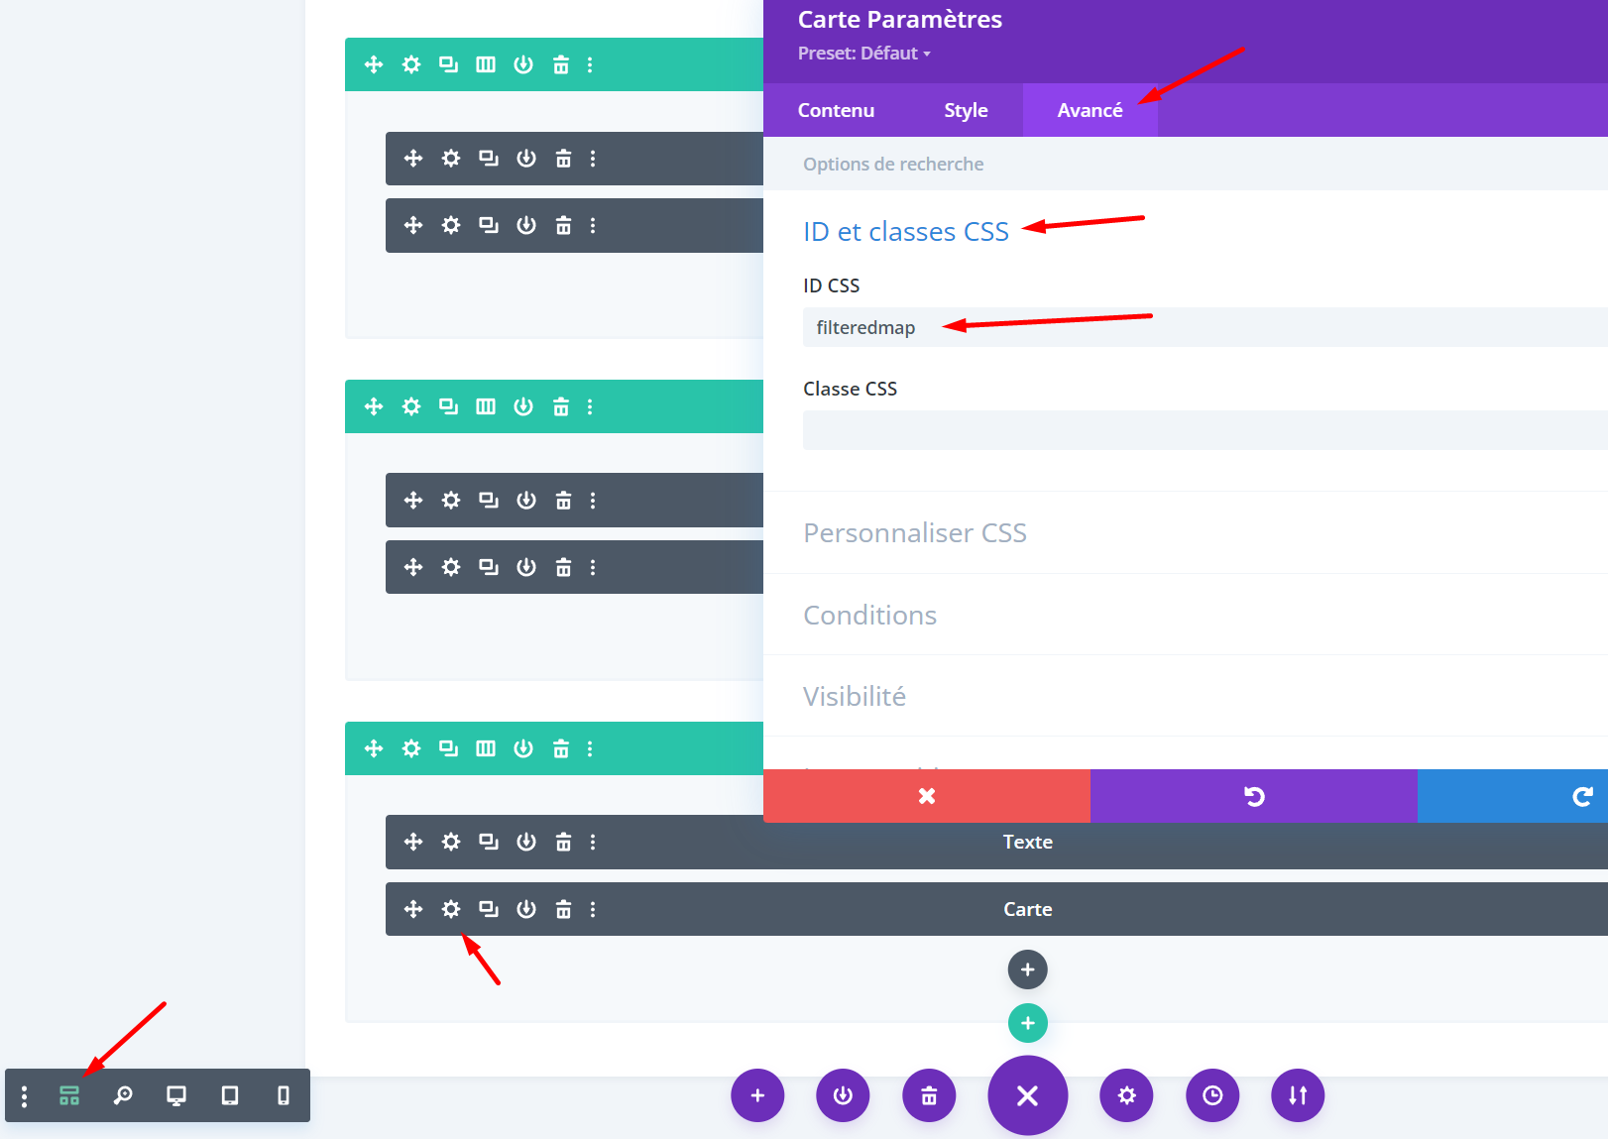Dans la ligne ID CSS on y rentre notre # qui est le repère qu’on a rentré au dessus pour dire je veux afficher les différents centre sur la carte. Dans cet exemple c’est les centres mais si on aurait associés notre # à la liste de docteur ça aurait été le centre

# Appeler des champs spécifique d’une autre page ACF

Dans notre exemple nous allons vouloir appeler des docteurs et des examens pratiqué dans un centre spécifique. Pour d’abord allons créer notre champs acf.  
Il faut spécifier le champ en tant que Objet de publication ?  
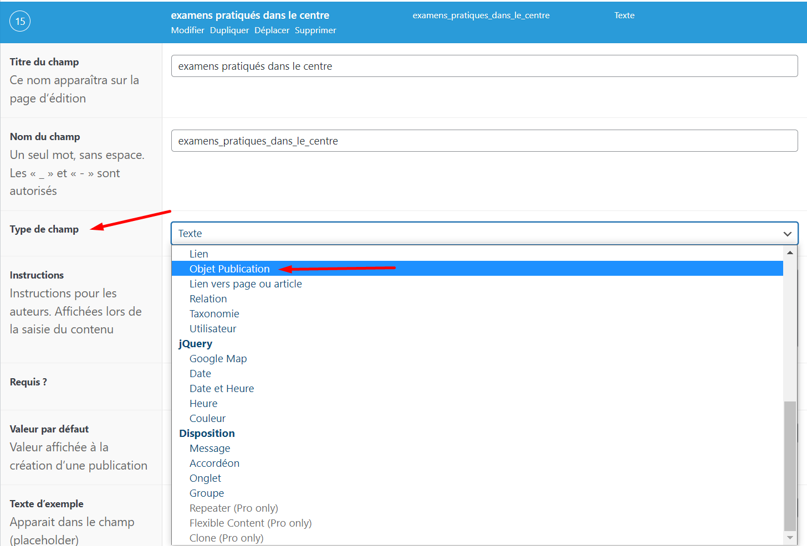

On va aussi filtrer pour dire que c’est les examens que on veut récupérer

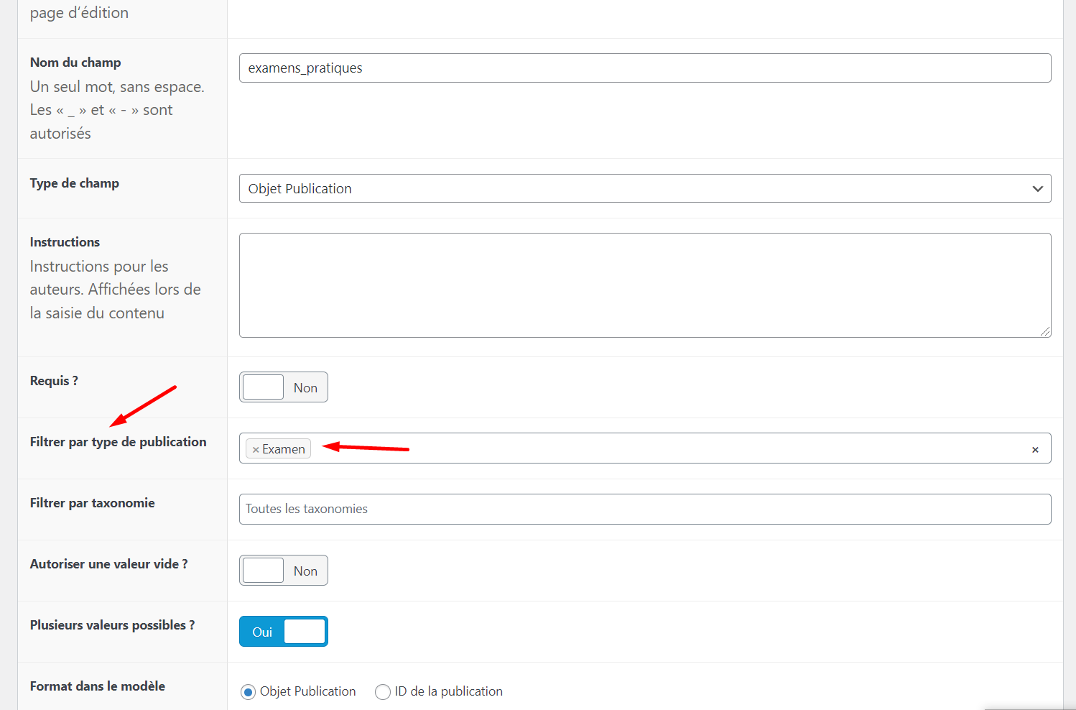

Quand on va remplir notre champs on auras alors la liste des examens il suffira juste de cliquer sur ceux pratiqués dans le centre.

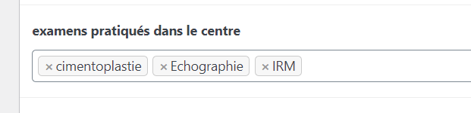

Après avoir créer le champs on va maintenant l’afficher en appelant le loop comme fait précédemment ainsi que le post type examen dans l’exemple.

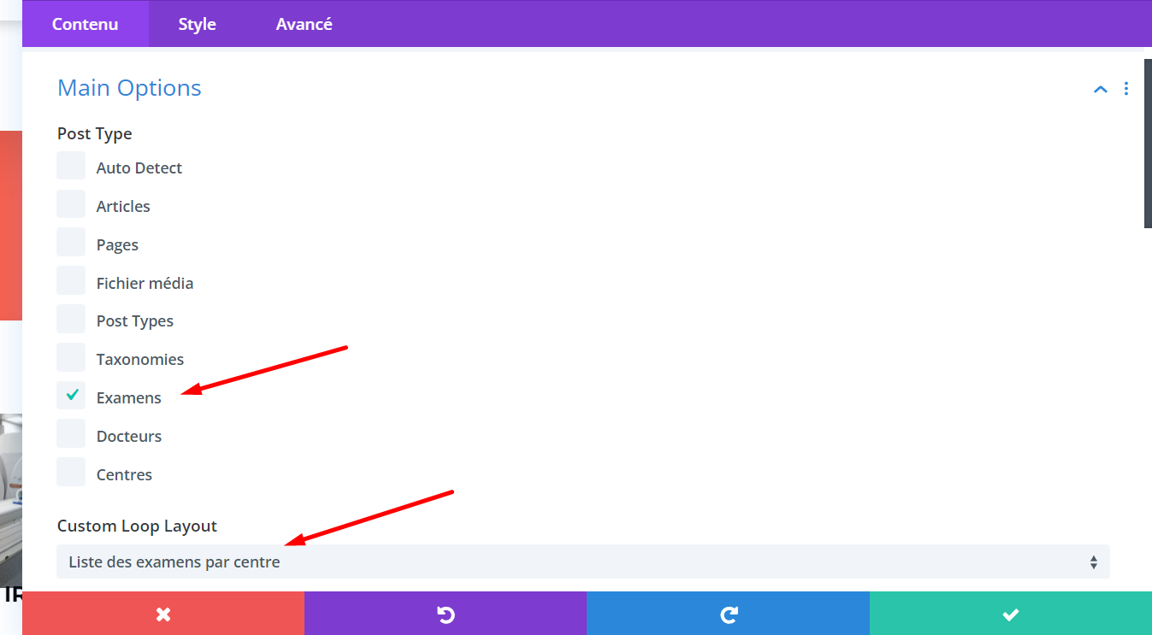

Dans le loop Options on va venir rajouter ça aussi :

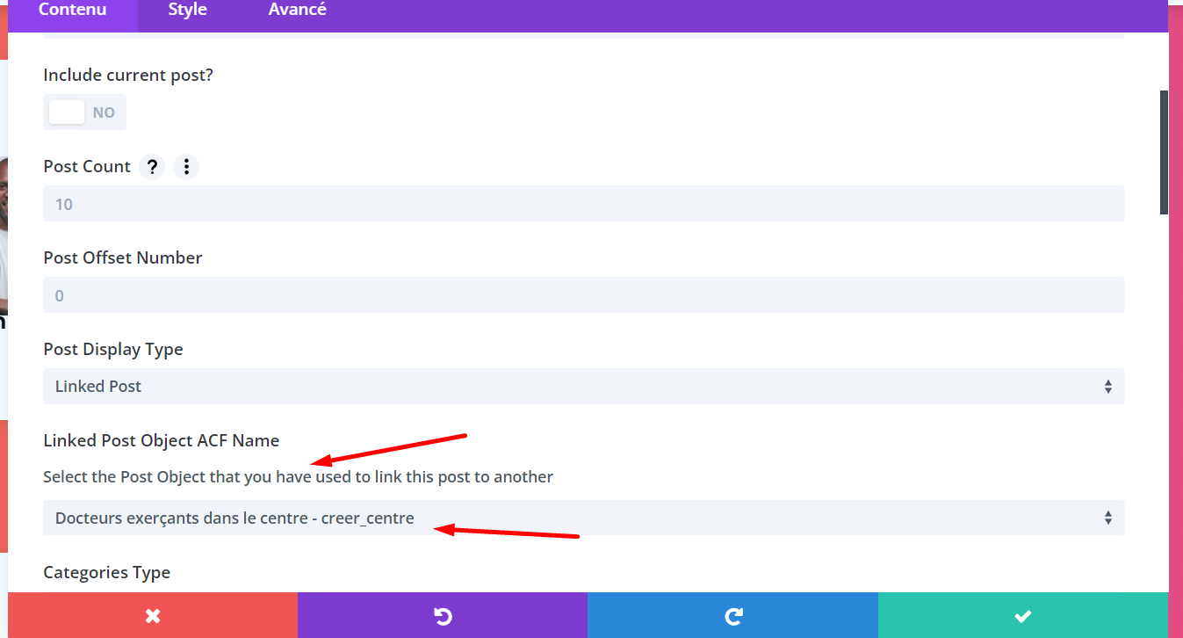  
Même système pour les docteurs il faudra juste sélectionner docteur et non examen.

# Créer des cartes avec des informations spécifiques

Visuel du loop :

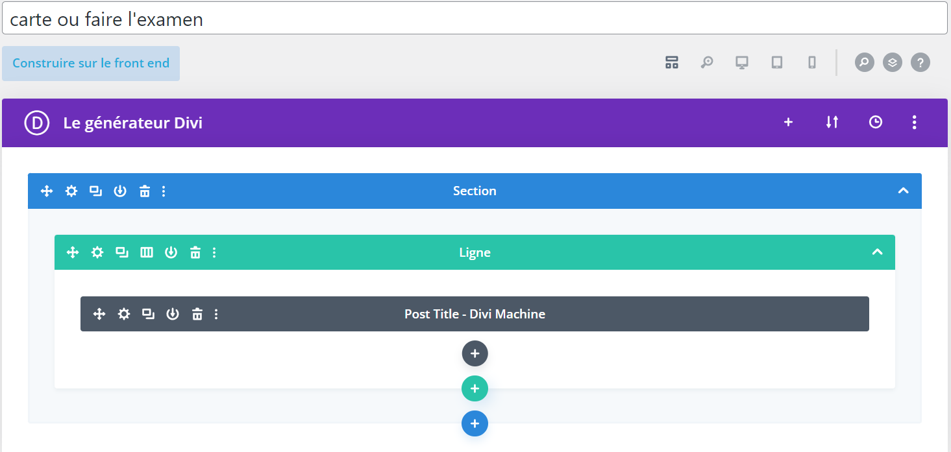

Direction la page maintenant on va régler les paramètres de la carte :

Main option 🡪

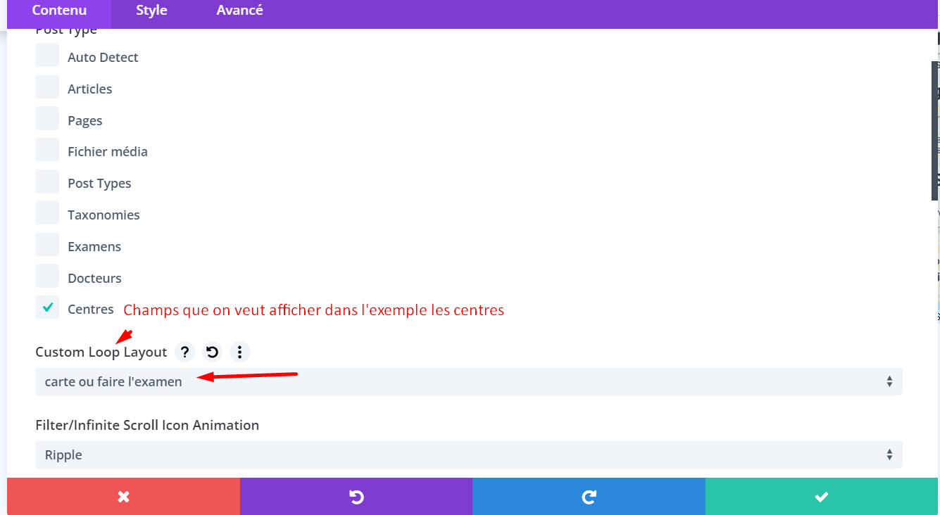

Maintenant direction le Element options c’est la que tout va ce passer :

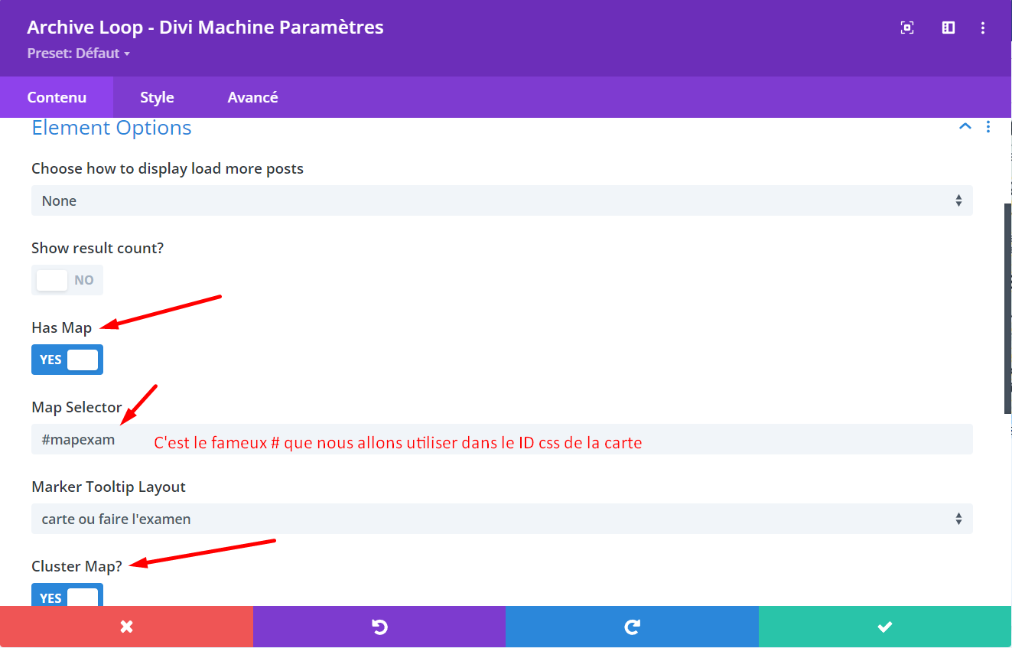  
Après avoir paramétré le loop nous allons maintenant dire à quel carte est attribué ce loop.  
Direction sur la carte 🡪 Paramètre avancé 🡪 Id et classe css

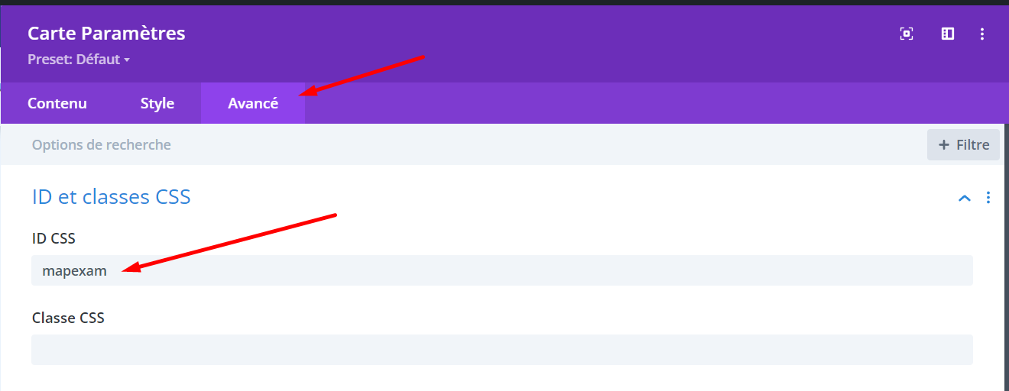  
  
Nous avons donc maintenant les emplacements des centres qui pratique l’examen de la page sur lequel nous sommes.